C:\Users\USER\AppData\Local\Microsoft\Windows\Temporary Internet Files\Content.IE5\BWZFM4OC\MC900339260[1].wmf

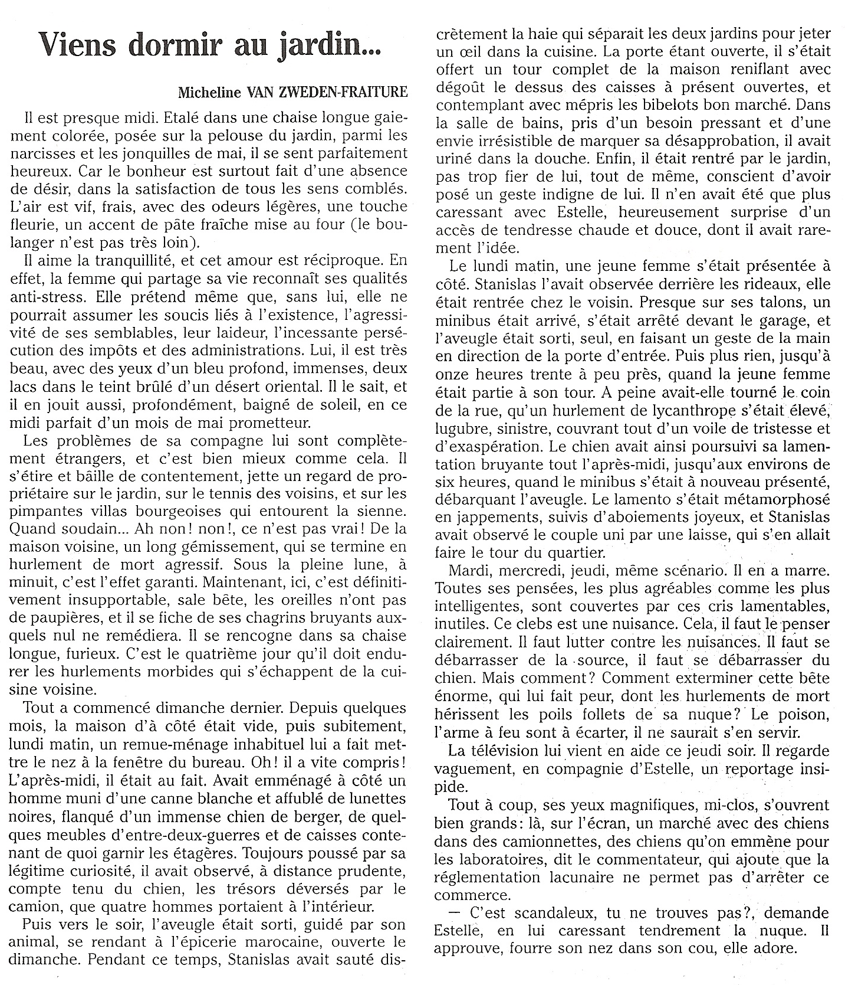**Lisons le texte suivant, un parfait exemple de surprise criminelle …**

Partie 1

Note en quelques lignes le portrait physique et psychologique de Stanislas.

……………………………………………………………………………………………………………………………………………………………………………………………………………………………………………………………………………………………………………………………………………………………………………………………………………………………………………………………………………………………………………………………………………………………………………………………………………………………………………………

Sa vie est perturbée par le chien de l’aveugle. Quelle décision prend-il ? Précise l’endroit exact du texte.

…………………………………………………………………………………………………………………………………………………………………………………………………………………………………………………………………………………………………………………………

Quels problèmes se posent à lui pour la mise en œuvre de sa décision ?

……………………………………………………………………………………………………………………………………………………………………………………………………………………………………………………………………………………………………………………………………………………………………………………………………………………………………………………………………………………………………………………………………………………………………………………………………………………………………………………

A ce stade du récit, peux-tu préciser l’idée qu’il a en tête ? Note toutes les propositions auxquelles tu penses…

……………………………………………………………………………………………………………………………………………………………

……………………………………………………………………………………………………………………………………………………………

C:\Users\USER\AppData\Local\Microsoft\Windows\Temporary Internet Files\Content.IE5\BWZFM4OC\MC900250392[1].wmf…………………………………………………………………………………………………………………………………………………………………………………………………………………………………………………………………………………………………………………………………………………………………………………………………………………………………………………………………………………………………………………………………………………………………………………………………………………………………………………………………………………………………………………………………………………………………………………………………………………………………………………………………………………………………………………………………………………………………………………………………………………………………………………………………………………………………………………………………………………………………………………………………………………………………………………………………………………………………………

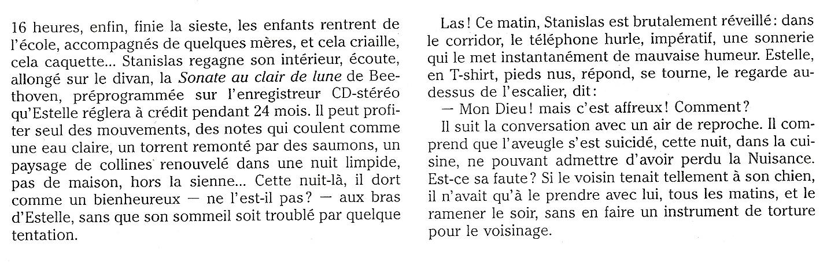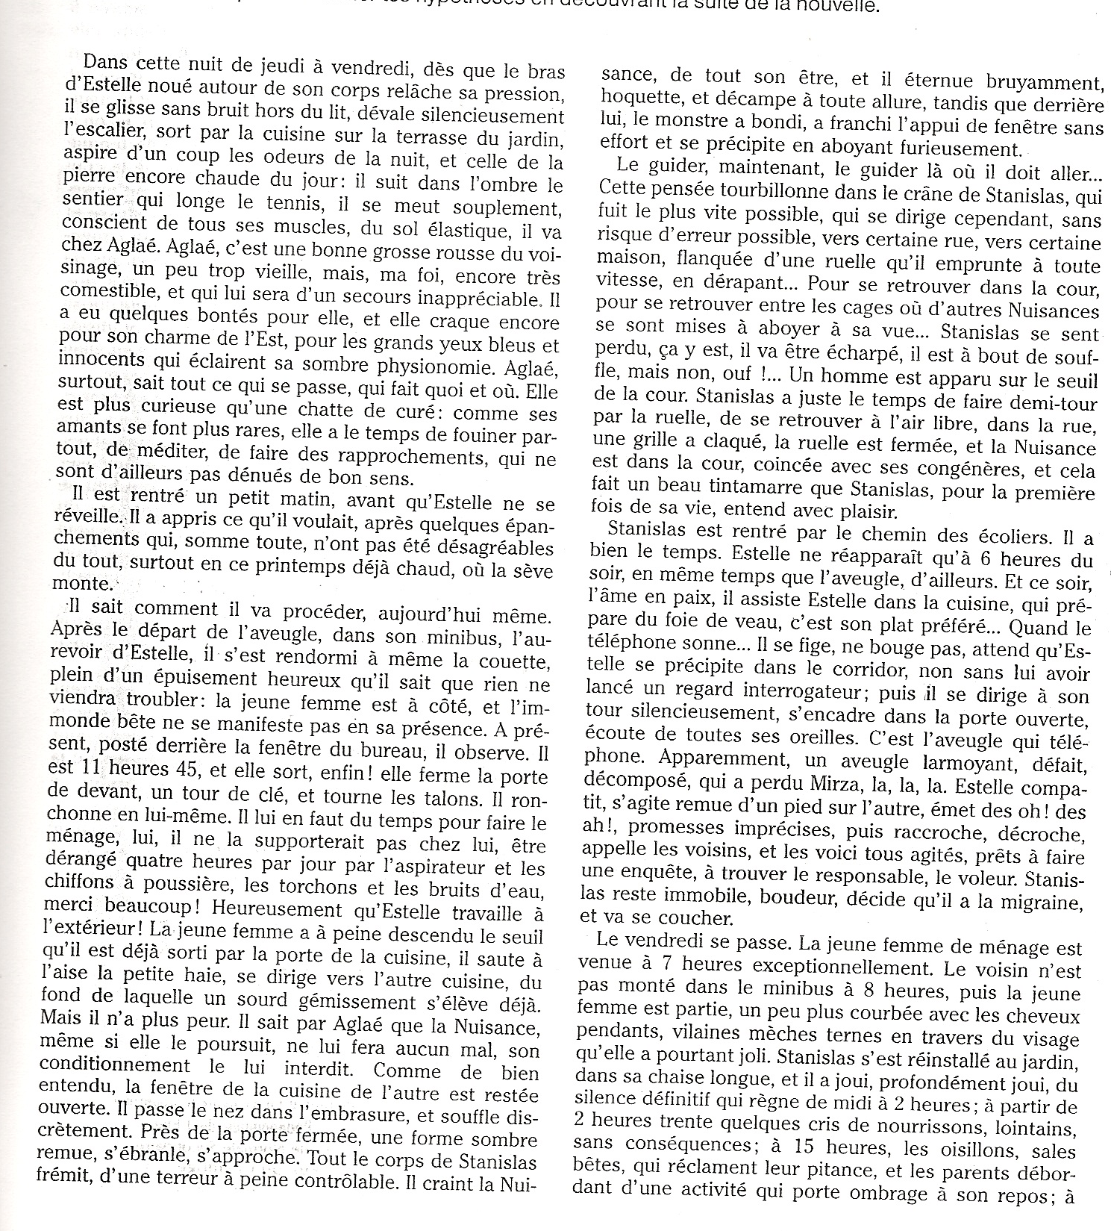………………………………………………………………………………………………………………………………………………………………………………………………………………………………………………………………………………………………………………………………………………………………………………………………………………………………………………………………………………………………………………………………………………………………………………………………………………………………………………

Partie 2

La mort de l’aveugle te surprend-elle ? Pourquoi ?

…………………………………………………………………………………………………………………………………………………………………………………………………………………………………………………………………………………………………………………………

Ce suicide, Stanislas en est-il responsable ? Est-il coupable d’homicide ?

…………………………………………………………………………………………………………………………………………………………………………………………………………………………………………………………………………………………………………………………

Qu’apprends-tu de plus sur la psychologie de Stanislas ?

…………………………………………………………………………………………………………………………………………………………………………………………………………………………………………………………………………………………………………………………

Ton opinion sur lui a-t-elle évolué ?

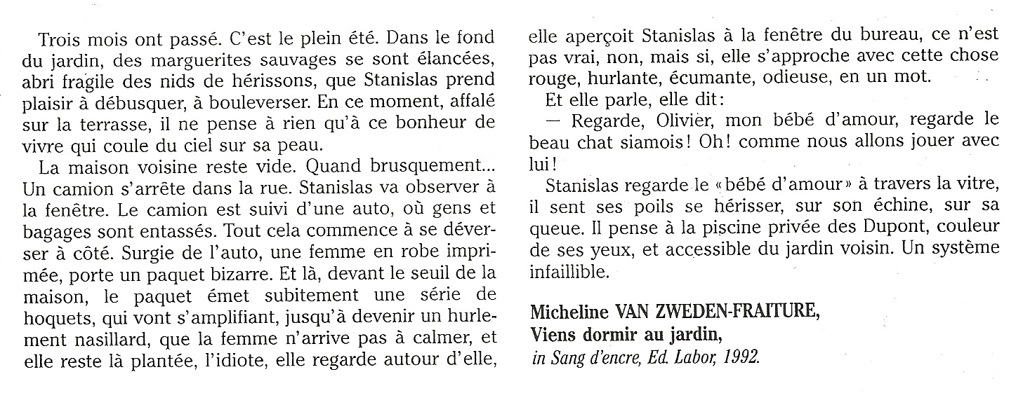…………………………………………………………………………………………………………………………………………………………………………………………………………………………………………………………………………………………………………………………

Quel est l’événement qui retient l’attention de Stanislas dans la dernière partie du texte ? Sur quels indices te fondes-tu pour répondre ?

…………………………………………………………………………………………………………………………………………………………………………………………………………………………………………………………………………………………………………………………

Que contient le paquet porté par la dame ? Sur quels indices te bases-tu pour répondre ?

…………………………………………………………………………………………………………………………………………………………………………………………………………………………………………………………………………………………………………………………

Que projette Stanislas ? Quels pourraient être les mobiles ?

…………………………………………………………………………………………………………………………………………………………………………………………………………………………………………………………………………………………………………………………

…………………………………………………………………………………………………………………………………………………………………………………………………………………………………………………………………………………………………………………………